PunkBuster-pyydyksen testaus
Testausaika: 21.4.2020, Espoon Suvisaaristo
Toteutus:
Tilaaja toimitti puutiaisten keräämiseen tarvittavat välineet ja varusteet. Kokeessa verrattiin PunkBuster-pyydyksen tehoa valkoiseen samankokoiseen lakanapyydykseen verrattuna. PunkBuster-pyydyksessä on lakanan lisäksi puutiaisten houkuttelemiseksi hiilidioksidipanokset ja lämpötyynyillä muodostettua lämpöä. Testauspäiväksi valittiin poutasäinen päivä ja alue, jossa tiettävästi esiintyy puutiaisia. Pyydyksen lämpöä seurattiin tutkimuksen ajan, lisäksi hiilidioksidipanoksen toimivuus varmistettiin aina ennen käyttöä.
Tilaajan edustaja toimi apumiehenä ja merkitsi pyydystäjille sopivat reitit aurauskepeillä. Pyydyksen leveys on 1 metri. Jokainen metrin kaistale kuljettiin pyydyksen kanssa kerran. Toistoja tehtiin seitsemän.
Lakanaa vedettiin aina uudella koskemattomalla alueella 60 metrin matka vuoroin Punkbuster-pyydystä ja vuoroin verrokkilakanaa käyttäen. Pyydys tarkastettiin 30 metrin ja 60 metrin kohdalla ja puutiaiset kerättiin pinseteillä talteen ja laskettiin.
Tulos:
Kontrollipyydyksellä kerättiin 43 puutiaista ja PunkBuster-pyydyksellä 74. Testatulla PunkBuster-pyydyksellä kerättiin siis lähes kaksinkertainen määrä puutiaisia.
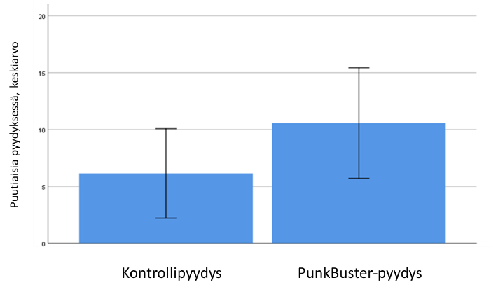
Pienestä otoskoosta johtuen ero ei kuitenkaan saavuta tilastollista merkitsevyyttä. Verrattuna aiempaan kokemukseen puutiaisten keräämisestä lakanoimalla, todetaan että PunkBuster-pyydyksestä puutiaiset erottuivat hyvin eikä pyydykseen kertynyt roskia ja pyydys liikkui hyvin.
Tarja Sironen
Uhkaavien infektiotautien apulaisprofessori, Helsingin yliopisto

TicksBuster-test (PunkBuster)
April 21, 2020, Espoo, Finland
Implementation:
The costumer provided all equipment for flagging ticks. The test was set up to compare TicksBuster-flags to a same-size, white cloth flag. The TicksBuster-flag is equipped with carbon dioxide and heat pads to attract ticks. Testing site was known to have ticks and a dry, sunny day was chosen for the experiment. The temperature of the TicksBuster-flag was monitored throughout the experiment, and the carbon dioxide input was confirmed.
A representative of the costumer assisted in the experiment and marked the routes for tick flagging. The TicksBuster flag is 1 meter wide. Each one meter wide section was flagged only once. Seven repetitions of the test were performed.
A new route was flagged in turns with a regular flag and the TicksBuster flag. 60 meters was covered each time, and the flag was checked for ticks at 30 meters and at 60 meters. All ticks were collected with tweezers, counted, and stored for research purposes.
Result: 74 ticks were collected with the TicksBuster-flag, and 43 ticks with the control flag. The TicksBuster-flag yielded almost twice as much ticks as the control flag.
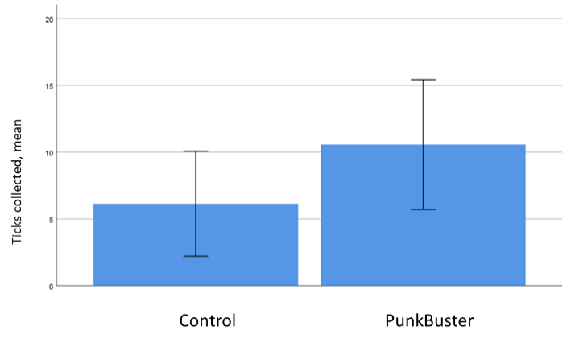
Due to small sample size, the difference between the flags did not reach statistical significance. Compared to previous experience in tick flagging, the TicksBuster was excellent in functionality: ticks were easy to see on the flag, the flag was easy to move and the flag remained clean.
Tarja Sironen
Associate Professor of Emerging Infectious Diseases, University of Helsinki, Finland

